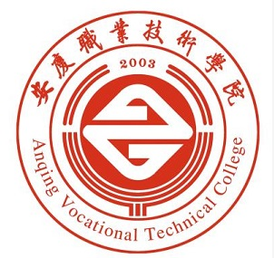
2022年安庆职业技术学院
高等学历继续教育招生简章
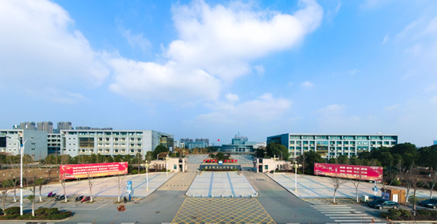
一、学校简介
安庆职业技术学院是安庆市唯一一所综合性全日制公办职业高等院校，是国家乡村振兴人才培养优质校、国家示范性职业教育集团培育单位、教育部现代学徒制试点单位、安徽省首批地方技能型高水平大学建设单位，是教育部人才培养工作评估优秀学校、安徽省示范性高等职业院校、安徽省首批校企合作典型示范校、安徽省创新创业教育示范校，是第十一届、十二届安徽省文明单位，获评安徽省文明单位创建十佳品牌。
学校现有全日制在校生13000余人。校园占地面积744亩，建筑面积23万平方米，现有实习实训基地200余个，其中生产型实训基地15个，央财支持职业教育实训基地3个、省级示范实验实训中心17个、省级技能大师工作室4个、省级校企合作教育实践基地7个、省级人才培养模式创新实验区1个、省级卓越人才教育培养计划项目4个。
学校坚持围绕地方产业优化专业结构，现有机械制造、汽车工程、电子信息、建筑工程、文化旅游、纺织服装、财经物流、农林园艺等服务安庆支柱产业发展的8大专业群38个在招专业，央财支持重点专业2个、教育部认定的骨干专业3个、省级高水平专业4个、省级特色专业10个、省级综合改革试点专业7个。形成了国家级、省级、校级三级递进的重点专业建设体系，专业群全面覆盖安庆市首位产业和支柱产业。
学校现有专兼职教师700余人，其中在职在岗教师有正、副教授以上职称100余人，博士、硕士200余人。拥有国家级教学名师1人，省级教学名师15人、省级教坛新秀23人。聘请行业专家和学科领军人物30余人担任客座教授，聘请企事业单位专家学者和能工巧匠200余人兼职兼课。先后承担省部级以上研究项目160余项，拥有国家发明专利12项、实用型和外观设计专利70项，获得国家和省级教学成果奖40余项，建有首批国家级职业教育教师教学创新团队。
学校将以立德树人为根本，紧紧围绕“地方性、特色化、技能型、高水平”四个核心，坚定不移地按照立足地方、依靠地方、面向地方、融入地方、彰显地方特色、服务地方发展的办学思路，持续深化内涵建设、创新发展，积极推进本科专业和本科院校的创建工作，努力建设“区域一流、国内知名”的地方技能型高水平大学。
二、报考条件
1.招生对象
高中、中专、职业中学以上学历的在职、从业人员和社会其他人员均可报考。
2.学习年限
专科学制2.5年
3.入学方式
参加全国统一成人高考入学考试。
考试时间：2022年10月中下旬。
考试地点：报考省份所在地。
以省教育考试院当年成人招生文件为准
4. 报名方式
2022年8月底9月初在考生所在省份教育考试院网站报名，具体报名条件及方式以省教育考试院当年成人招生文件为准。
2022年成人高考继续实行网上报名和本人现场摄像确认的方式。所有考生在网上报名结束以后都必须携带相关材料在规定的确认时间内到报名确认点现场摄像确认。没有居民身份证的考生不予确认，请未办理或遗失居民身份证的考生尽快补办。
报名网站为“安徽省成人高校招生网（http://crbm.ahzsks.cn/）。报名的唯一官方网站为：http://crbm.ahzsks.cn/，其它任何网址都不具有合法性，请广大考生在报名前仔细甄别网站真伪，若因错登网址而耽误报名考试的，责任由本人承担。
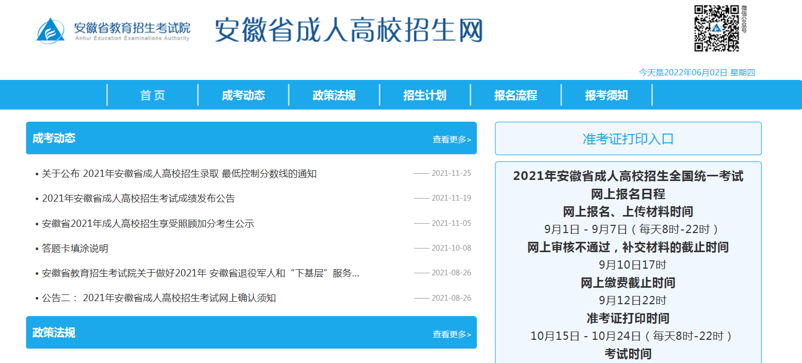
考生报名流程：
2022年成人高考网上预报名：2022年9月1日—9月7日，考生通过网上报名。考生在网上预报名期间，须通过网上银行支付方式缴纳报名考试费用。缴费成功后，系统对报名考生信息做出“已缴费”标记。考生现场确认时必须已在网上缴费，否则不予确认，有关事项考生可登录“安徽省成人高校招生网”查询。成人高考现场信息确认为网上确认，考生本人须携带身份证原件及复印件、进行信息确认、摄像。符合照顾加分等政策规定的考生，还须携带有关证明材料原件拍照上传。具体以安徽省招生考试院通知为准。
三、成人高考考试时间
全国成人高校招生统一考试日期预计为2022年10月22日—23日。（具体时间以教育部通告为准）。
安徽省教育招生考试院网址：https://www.ahzsks.cn/index.htm
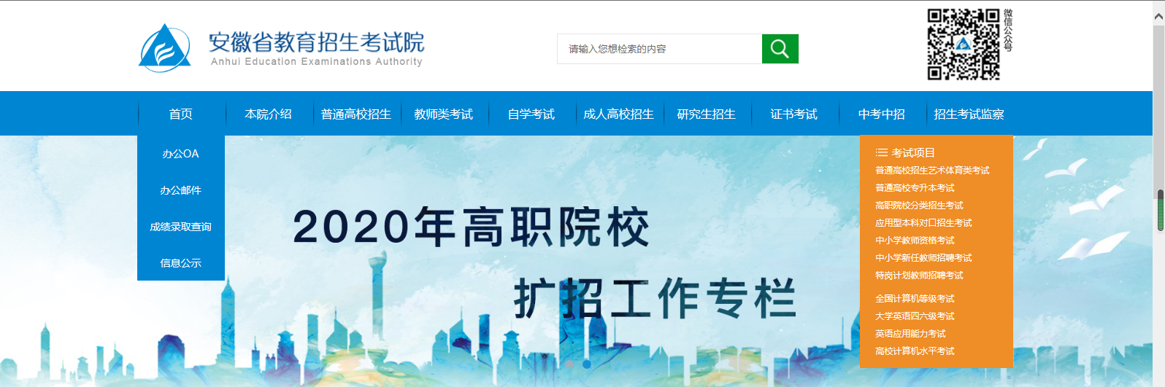
四、专业与学费标准
序号 | 专 业 名 称 | 学制/年 | 科类 | 学费标准（学年/元）
01 | 大数据与会计 | 2.5 | 文史 | 1100
02 | 市场营销 | 2.5 | 文史 | 1100
03 | 现代物流管理 | 2.5 | 文史 | 1100
04 | 旅游管理 | 2.5 | 文史 | 1100
05 | 工商企业管理 | 2.5 | 文史 | 1100
06 | 婴幼儿托育服务与管理 | 2.5 | 文史 | 1100
07 | 现代农业经济管理 | 2.5 | 文史 | 1100
08 | 机电一体化 | 2.5 | 理工 | 1320
09 | 计算机应用技术 | 2.5 | 理工 | 1320
10 | 建筑工程技术 | 2.5 | 理工 | 1320
11 | 数控技术 | 2.5 | 理工 | 1320
12 | 汽车制造与试验技术 | 2.5 | 理工 | 1320
13 | 应用化工技术 | 2.5 | 理工 | 1320
14 | 化工自动化技术 | 2.5 | 理工 | 1320
15 | 新能源汽车技术 | 2.5 | 理工 | 1320
五、统考科目
文科： 语文、 数学（文）、外语 （均为150分制，总分450分）
理科： 语文、 数学（理）、外语 （均为150分制，总分450分）
六、联系方式
招生热线：0566-5283021
通讯(报名)地址:安庆职业技术学院(安庆市天柱山东路99号)
热忱欢迎广大考生报考安庆职业技术学院！

